LAPORAN RESMI
PRAKTEK BASIS DATA LANJUT



Dosen Pengampu
YUNIA IKAWATI S.ST, M.TR.KOM

Disusun Oleh
JUNDIAH INDIRA MILKA TSAURI
3122521020

PROGRAM STUDI TEKNIK INFORMATIKA
DEPARTEMEN TEKNIK INFORMATIKA DAN KOMPUTER
POLITEKNIK ELEKTRONIKA NEGERI SURABAYA
2023
Langkah-langkah pembuatan:
- Buka web kaggle.com untuk mencari dataset
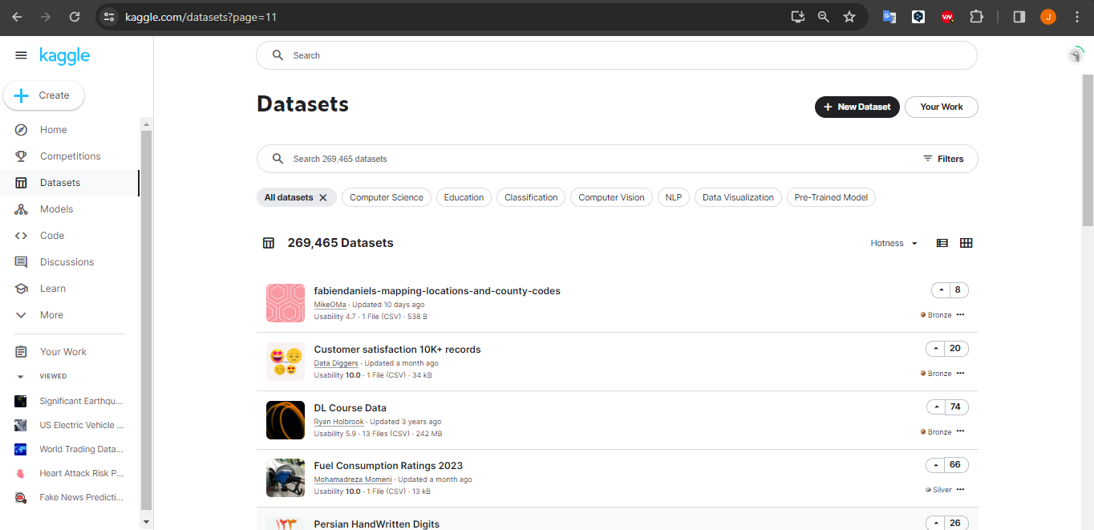

- Setelah menemukan dataset yang diinginkan klik download
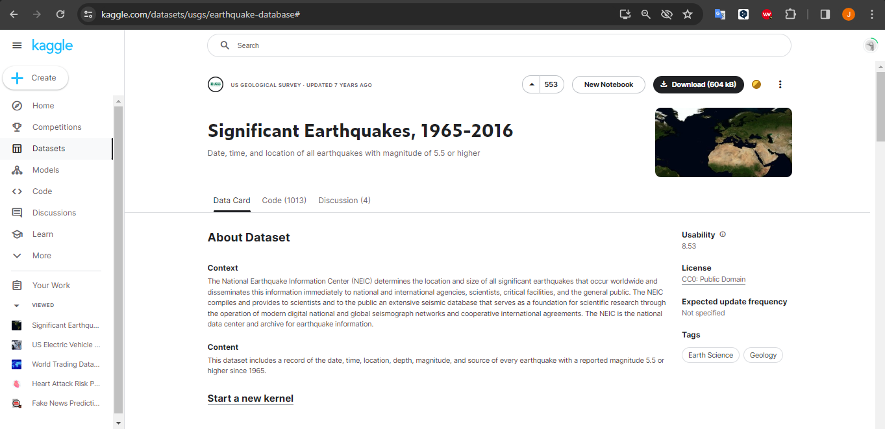
Setelah berhasil download, jika file berupa zip ekstrak terlebih dahulu.

- Buka weka, pilih Explore

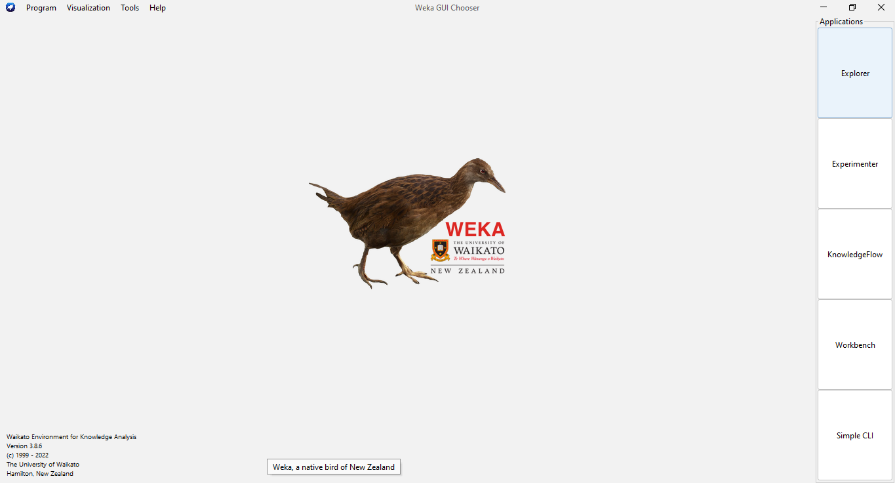

- Klik open file, lalu pilih file yang akan diolah
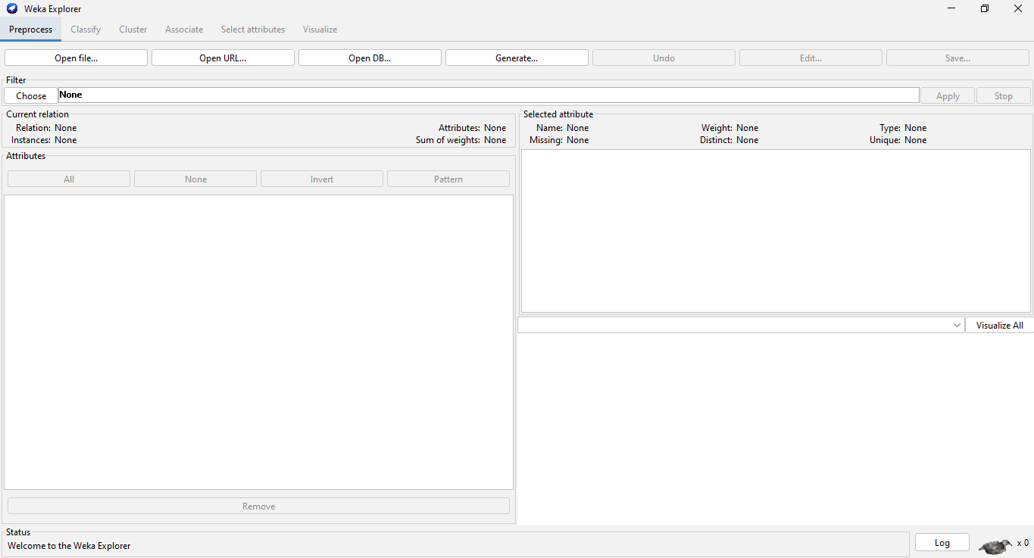
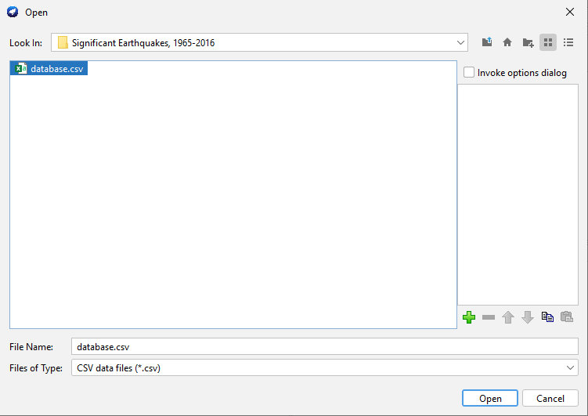
Pada langkah ini, file masih bertipe csv.
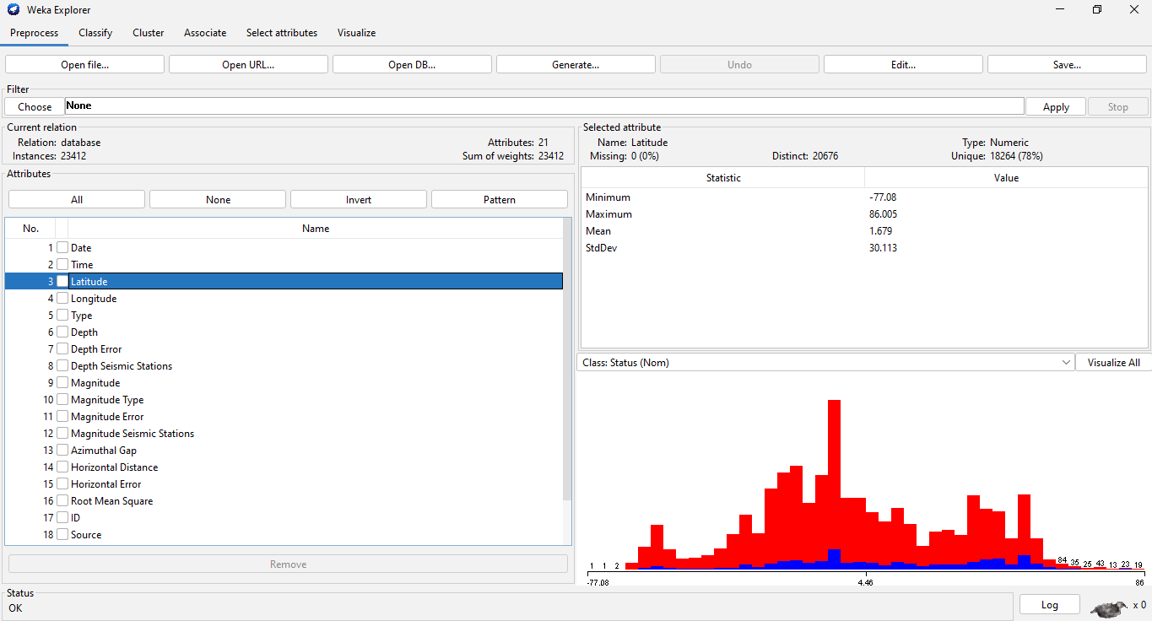
Ini adalah tampilan setelah file dibuka di weka.

- Klik save di pojok kanan atas, lalu ubah tipe file dari csv ke arff, lalu klik save
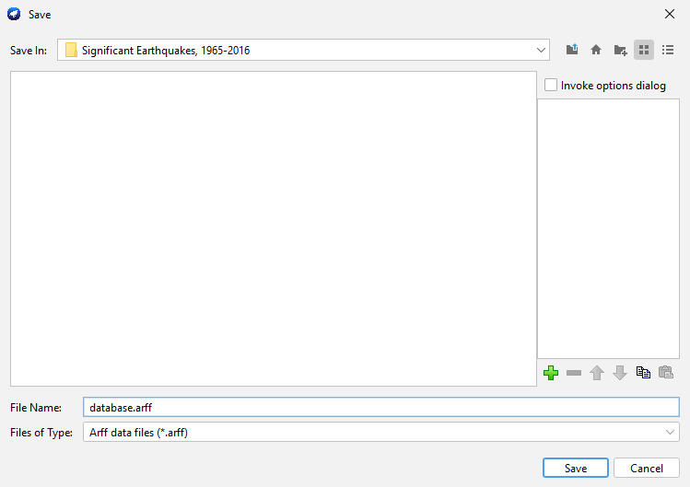

- Pilih open file lagi, lalu pilih file yang diubah tadi jadi tipe arff, klik open
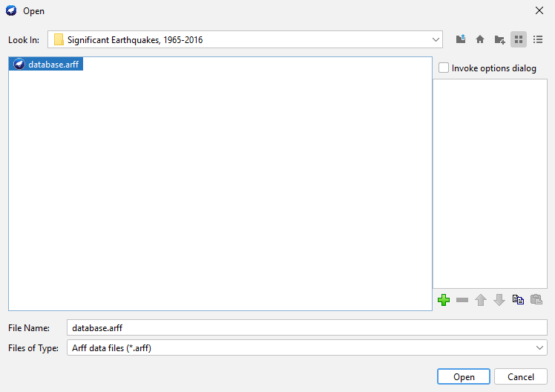

- Pilih classify di kedua dari kiri atas, lalu pilih algoritma yang akan digunakan. Disini saya menggunakan tiga algoritma, yaitu lazy.IBk, lazy.KStar, lazy.LWL. Setelah memilih algoritma, klik Start
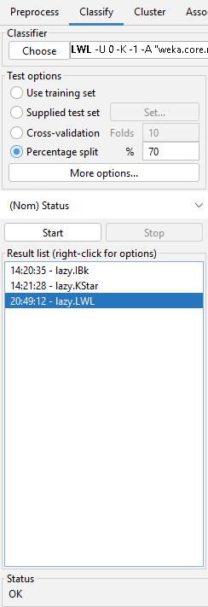

- Berikut ini hasil pengolahan dataset menggunakan algoritma lazy IBk
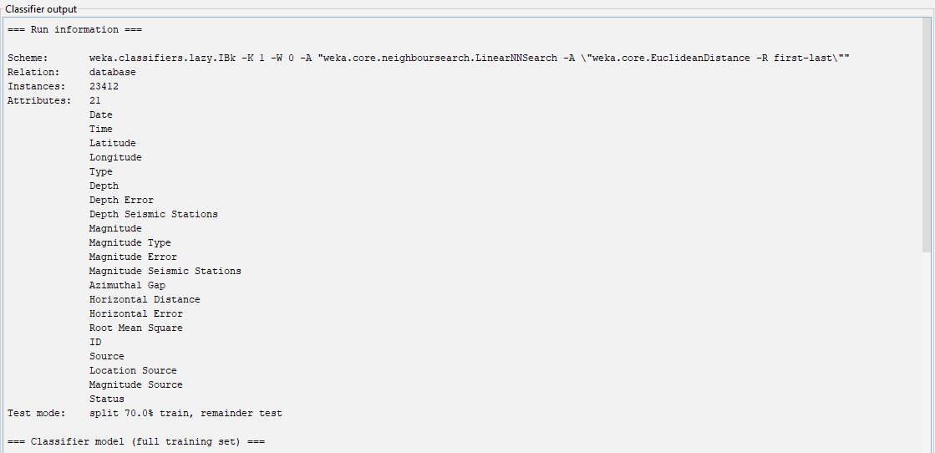
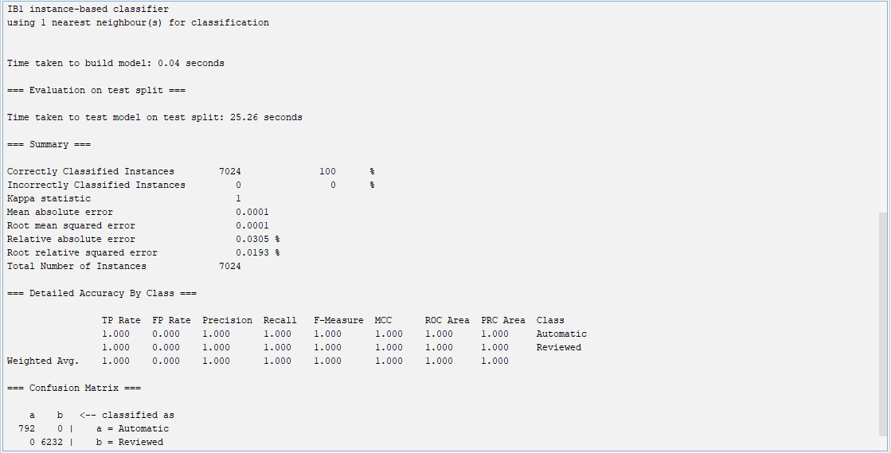

=== Run information ===

Scheme: weka.classifiers.lazy.IBk -K 1 -W 0 -A "weka.core.neighboursearch.LinearNNSearch -A \"weka.core.EuclideanDistance -R first-last\""
Relation: database
Instances: 23412
Attributes: 21
Date
Time
Latitude
Longitude
Type
Depth
Depth Error
Depth Seismic Stations
Magnitude
Magnitude Type
Magnitude Error
Magnitude Seismic Stations
Azimuthal Gap
Horizontal Distance
Horizontal Error
Root Mean Square
ID
Source
Location Source
Magnitude Source
Status
Test mode: split 70.0% train, remainder test

=== Classifier model (full training set) ===

IB1 instance-based classifier
using 1 nearest neighbour(s) for classification

Time taken to build model: 0.04 seconds

=== Evaluation on test split ===

Time taken to test model on test split: 25.26 seconds

=== Summary ===

Correctly Classified Instances 7024 100 %
Incorrectly Classified Instances 0 0 %
Kappa statistic 1
Mean absolute error 0.0001
Root mean squared error 0.0001
Relative absolute error 0.0305 %
Root relative squared error 0.0193 %
Total Number of Instances 7024

=== Detailed Accuracy By Class ===

TP Rate FP Rate Precision Recall F-Measure MCC ROC Area PRC Area Class
1.000 0.000 1.000 1.000 1.000 1.000 1.000 1.000 Automatic
1.000 0.000 1.000 1.000 1.000 1.000 1.000 1.000 Reviewed
Weighted Avg. 1.000 0.000 1.000 1.000 1.000 1.000 1.000 1.000

=== Confusion Matrix ===

a b <-- classified as
792 0 | a = Automatic
0 6232 | b = Reviewed

- Berikut hasil pengolahan dataset menggunakan algoritma lazy KStar
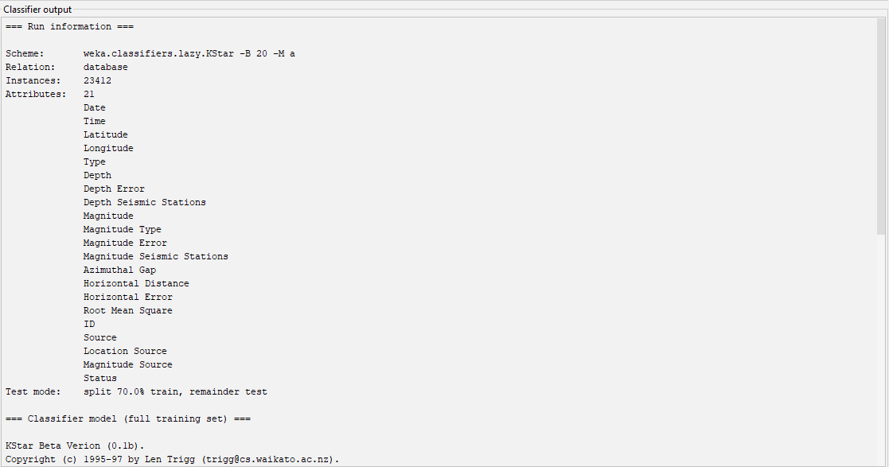
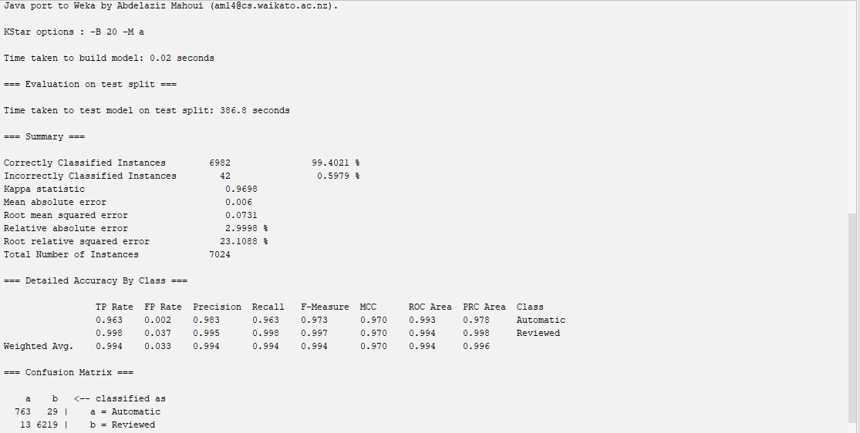
=== Run information ===

Scheme: weka.classifiers.lazy.KStar -B 20 -M a
Relation: database
Instances: 23412
Attributes: 21
Date
Time
Latitude
Longitude
Type
Depth
Depth Error
Depth Seismic Stations
Magnitude
Magnitude Type
Magnitude Error
Magnitude Seismic Stations
Azimuthal Gap
Horizontal Distance
Horizontal Error
Root Mean Square
ID
Source
Location Source
Magnitude Source
Status
Test mode: split 70.0% train, remainder test

=== Classifier model (full training set) ===

KStar Beta Verion (0.1b).
Copyright (c) 1995-97 by Len Trigg (trigg@cs.waikato.ac.nz).
Java port to Weka by Abdelaziz Mahoui (am14@cs.waikato.ac.nz).

KStar options : -B 20 -M a

Time taken to build model: 0.02 seconds

=== Evaluation on test split ===

Time taken to test model on test split: 386.8 seconds

=== Summary ===

Correctly Classified Instances 6982 99.4021 %
Incorrectly Classified Instances 42 0.5979 %
Kappa statistic 0.9698
Mean absolute error 0.006
Root mean squared error 0.0731
Relative absolute error 2.9998 %
Root relative squared error 23.1088 %
Total Number of Instances 7024

=== Detailed Accuracy By Class ===

TP Rate FP Rate Precision Recall F-Measure MCC ROC Area PRC Area Class
0.963 0.002 0.983 0.963 0.973 0.970 0.993 0.978 Automatic
0.998 0.037 0.995 0.998 0.997 0.970 0.994 0.998 Reviewed
Weighted Avg. 0.994 0.033 0.994 0.994 0.994 0.970 0.994 0.996

=== Confusion Matrix ===

a b <-- classified as
763 29 | a = Automatic
13 6219 | b = Reviewed

- Berikut hasil pengolahan dataset menggunakan algoritma lazy LWL
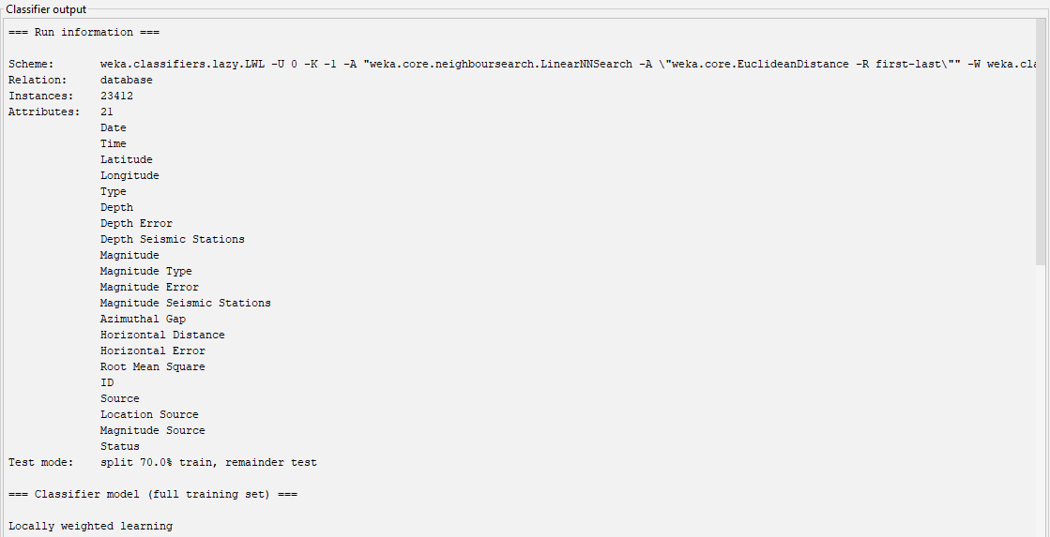
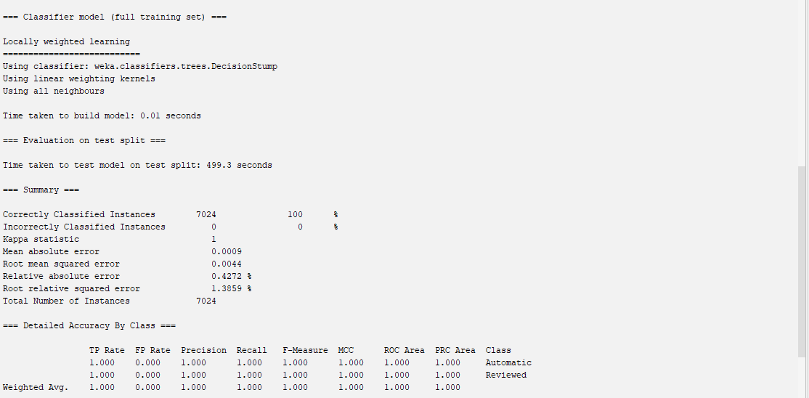
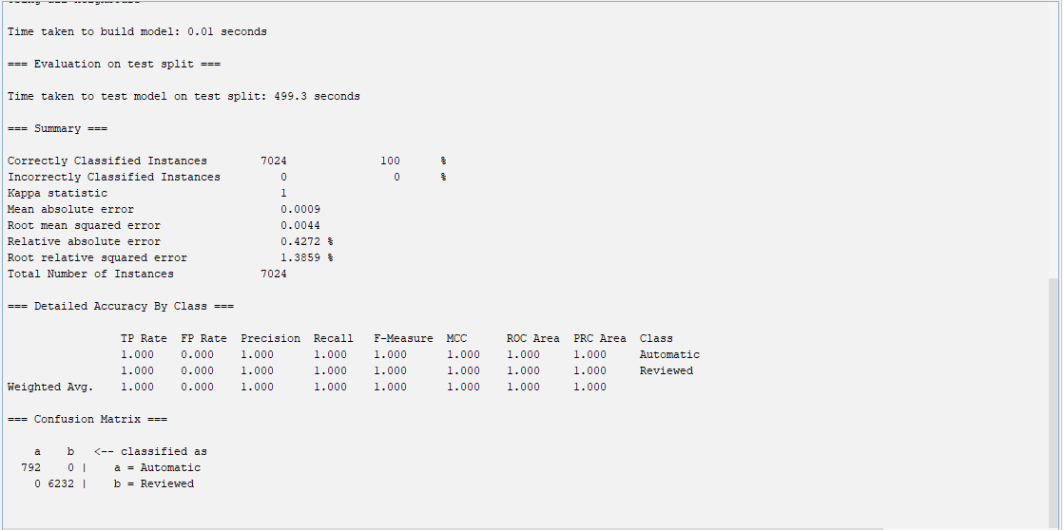
=== Run information ===

Scheme: weka.classifiers.lazy.LWL -U 0 -K -1 -A "weka.core.neighboursearch.LinearNNSearch -A \"weka.core.EuclideanDistance -R first-last\"" -W weka.classifiers.trees.DecisionStump
Relation: database
Instances: 23412
Attributes: 21
Date
Time
Latitude
Longitude
Type
Depth
Depth Error
Depth Seismic Stations
Magnitude
Magnitude Type
Magnitude Error
Magnitude Seismic Stations
Azimuthal Gap
Horizontal Distance
Horizontal Error
Root Mean Square
ID
Source
Location Source
Magnitude Source
Status
Test mode: split 70.0% train, remainder test

=== Classifier model (full training set) ===

Locally weighted learning
===========================
Using classifier: weka.classifiers.trees.DecisionStump
Using linear weighting kernels
Using all neighbours

Time taken to build model: 0.01 seconds

=== Evaluation on test split ===

Time taken to test model on test split: 499.3 seconds

=== Summary ===

Correctly Classified Instances 7024 100 %
Incorrectly Classified Instances 0 0 %
Kappa statistic 1
Mean absolute error 0.0009
Root mean squared error 0.0044
Relative absolute error 0.4272 %
Root relative squared error 1.3859 %
Total Number of Instances 7024

=== Detailed Accuracy By Class ===

TP Rate FP Rate Precision Recall F-Measure MCC ROC Area PRC Area Class
1.000 0.000 1.000 1.000 1.000 1.000 1.000 1.000 Automatic
1.000 0.000 1.000 1.000 1.000 1.000 1.000 1.000 Reviewed
Weighted Avg. 1.000 0.000 1.000 1.000 1.000 1.000 1.000 1.000

=== Confusion Matrix ===

a b <-- classified as
792 0 | a = Automatic
0 6232 | b = Reviewed

- Untuk melihat visualisasinya saya menambah algoritma lagi, yaitu trees.J48
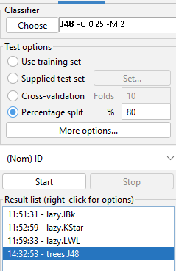
Berikut hasil pengolahan dataset dengan trees J48
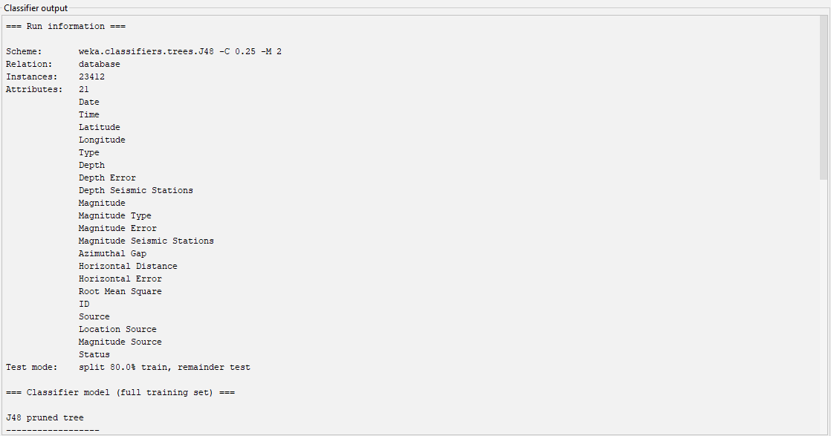
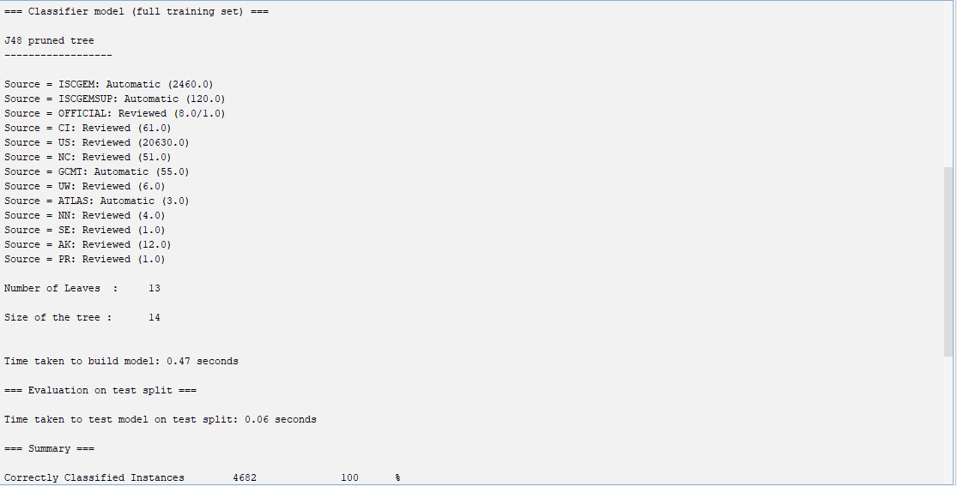
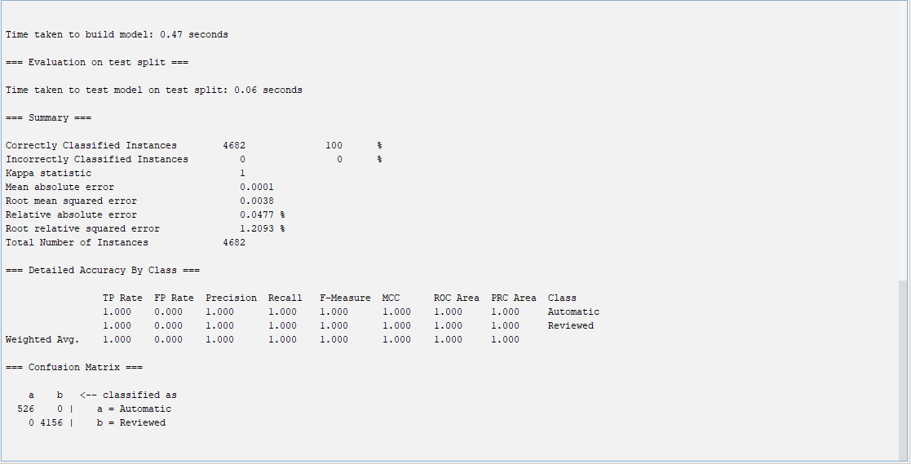
=== Run information ===

Scheme: weka.classifiers.trees.J48 -C 0.25 -M 2
Relation: database
Instances: 23412
Attributes: 21
Date
Time
Latitude
Longitude
Type
Depth
Depth Error
Depth Seismic Stations
Magnitude
Magnitude Type
Magnitude Error
Magnitude Seismic Stations
Azimuthal Gap
Horizontal Distance
Horizontal Error
Root Mean Square
ID
Source
Location Source
Magnitude Source
Status
Test mode: split 80.0% train, remainder test

=== Classifier model (full training set) ===

J48 pruned tree
------------------

Source = ISCGEM: Automatic (2460.0)
Source = ISCGEMSUP: Automatic (120.0)
Source = OFFICIAL: Reviewed (8.0/1.0)
Source = CI: Reviewed (61.0)
Source = US: Reviewed (20630.0)
Source = NC: Reviewed (51.0)
Source = GCMT: Automatic (55.0)
Source = UW: Reviewed (6.0)
Source = ATLAS: Automatic (3.0)
Source = NN: Reviewed (4.0)
Source = SE: Reviewed (1.0)
Source = AK: Reviewed (12.0)
Source = PR: Reviewed (1.0)

Number of Leaves : 13

Size of the tree : 14

Time taken to build model: 0.47 seconds

=== Evaluation on test split ===

Time taken to test model on test split: 0.06 seconds

=== Summary ===

Correctly Classified Instances 4682 100 %
Incorrectly Classified Instances 0 0 %
Kappa statistic 1
Mean absolute error 0.0001
Root mean squared error 0.0038
Relative absolute error 0.0477 %
Root relative squared error 1.2093 %
Total Number of Instances 4682

=== Detailed Accuracy By Class ===

TP Rate FP Rate Precision Recall F-Measure MCC ROC Area PRC Area Class
1.000 0.000 1.000 1.000 1.000 1.000 1.000 1.000 Automatic
1.000 0.000 1.000 1.000 1.000 1.000 1.000 1.000 Reviewed
Weighted Avg. 1.000 0.000 1.000 1.000 1.000 1.000 1.000 1.000

=== Confusion Matrix ===

a b <-- classified as
526 0 | a = Automatic
0 4156 | b = Reviewed

Untuk menampilkan visualize tree nya, klik kanan pada 14:32:53 – trees.J48 lalu pilih visualize tree

Berikut hasil dari visualize tree nya
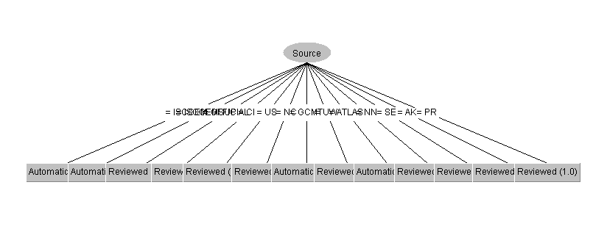

Analisa
Dataset tersebut berisi tentang data tanggal, waktu, dan lokasi semua gempa bumi dengan magnitudo 5,5 atau lebih tinggi dari tahun 1965-2016. Saya mengolah dataset menggunakan aplikasi WEKA versi 3.8.6. Algoritma yang saya gunakan ada empat yaitu lazy-IBk, lazy-KStar, lazy-LWL, dan trees-J48. Dataset ini memiliki relation berupa database, 23412 intances, 21 atribut.
Untuk lazy-IBk dan lazy-LWL memiliki hasil pengolahan data yang sama, namun untuk pengambilan waktunya berbeda, lazy-LWL lebih cepat untuk membangun model tapi lebih lama ketika mengetes modelnya. Perbedaan hasil pengolahan data pada algoritma lazy-IBk dan lazy-KStar dapat dilihat pada summary (correctly dan incorrectly classified instances, kappa statistic, mean absolute error, root mean squared error, relative absolute error, root relative squared error), detailed accuracy by class, dan confusion matrix. Waktu untuk membangun model dan mengetes model juga berbeda. Lazy-IBk memiliki waktu membangun model lebih lama dibandingkan lazy-KStar, tapi untuk mengetes model lazy-IBk lebih cepat dibanding lazy-KStar.
Perbedaan utama untuk algoritma lazy-IBk dan lazy-KStar ada pada yang pertama jenis klasifikasi, IBk menggunakan klasifikasi tetangga terdekat (k-Nearest Neighbors) sedangkan KStar juga klasifikasi tetangga terdekat tapi dengan opsi yang berbeda. Kedua opsi klasifikasi, IBk menggunakan 1 tetangga dekat (K 1) sedangkan KStar menggunakan 20 tetangga (-B 20), pengaturan yang berbeda untuk penanganan keadaan seimbang dan pemecahan keadaan seimbang (opsi -W 0 dan -M a). Ketiga metrik kinerja, hasil pengolahan dengan IBk dan KStar mencapai akurasi tinggi, tapi KStar memiliki sedikit kesalahan klasifikasi, statistika kappa mendekati 1 pada kedua hasil pengolahan yang mana menunjukkan kesepakatan yang tinggi. Keempat akurasi rinci berdasarkan kelas, IBk memiliki presisi, recall, dan f-measure 100% untuk kedua kelas sedangkan KStar memiliki metrik yang sedikit lebih rendah, tapi masih sangat tinggi. Secara keseluruhan, IBk dan KStar memiliki kinerja yang sangat baik, tetapi terdapat perbedaan dalam opsi, jumlah tetangga, dan metrik rinci. Pilihan antara IBk dan KStar ini mungkin tergantung pada persyaratan khusus dan pertimbangan untuk dataset dan masalah yang diberikan.
Perbedaan utama untuk algoritma lazy-LWL dan trees-J48, pertama metode klasifikasi, J48 dengan prunning menciptakan pohon keputusan terstruktur sedangkan LWL dengan decision stump yang memberikan bobot linier ke tetangga. Kedua bentuk model, J48 menghasilkan pohon keputusan terstruktur dengan 13 daun sedangakan LWL menggunakan decision stump tanpa pembagian sehingga hanya memiliki 1 daun. Ketiga waktu pemrosesan, J48 membutuhkan waktu lebih sedikit untuk membangun model dan pengetesan model, sedangkan LWL membutuhkan waktu lebih lama untuk pengetesan model, membangun model tidak diukur karena menggunakan model instance-based. Keempat metrik performa, keduanya memiliki performa sempurna dengan akurasi 100% dan statistik kappa 1.

